Расписание внеурочной деятельности для воспитанников ГКОУ для детей-сирот с. Камышла
на 22-30 июня 2020 года

День недели/  дата | Время | Способ | Мероприятия/  Педагог | Тема | Ресурс
Понедельник, 22.06 | 10.00-10.30 | ЭОР | Зарядка  Насибуллин Ф.Г.
  Зарядка с чемпионом
  Павел Абрамов
  https://russia.tv/video/show/brand_id/58758/episode_id/1149715/video
  _id/1104128
Понедельник, 22.06 | 12.00-12.30 | ЭОР | Воспитательный час.  Сабирова Т.М. | День памяти и скорби | 22 июня – День памяти и скорби. Посмотрите видеоролик  о начале ВОВ: http://ok.ru/video/2043596116284  Письмо погибшим героям: Сейчас я предлагаю
  на листах написать слова благодарности погибшим героям.
  Представьте, что они получат эти письма, чтобы вы им хотели сказать?
  Какие чувства у вас вызывают их подвиги?
  Украсьте своё письмо небольшим рисунком для героев. Помните, они
  сражались за вас, они боролись за мир, за счастливое и спокойное детство.
  Во время написания письма послушайте попурри на темы песен
  военных лет к 75-летию Победы в ВОВ:
  https://youtu.be/joO-H4tzBNQ Фото работы пришли через вацап.

День недели/  дата | Время | Способ | Мероприятия/  Педагог | Тема | Ресурс
Вторник, 23.06 | 10.00-10.30 | ЭОР | Творческая мастерская  Садриева Р.Н. | Рисуй с нами
  Самостоятельно ознакомьтесь с материалами видеоролики
  «12 хитрых приёмов для рисования»
  https://yandex.ru/efir?stream_id=4415f9853c3ec55895c2082832e1e454&
  from_block=logo_partner_player
  Выполни работу, которая тебе понравилась. Фото пришлите в вацап.
Вторник, 23.06 | Перерыв (завтрак, чай- пауза)
Вторник, 23.06 | 12.00-12.30 | ЭОР | История Олимпийского движения.  Насибуллин Ф.Г.
  Международный Олимпийский день
  Известные спортсмены СССР и России
  https://yandex.ru/video/preview/?filmId=1096038749557166398&text=видео
  %20известные%20спортсмены%20россии&path=wizard&parent-
  reqid=1590350881860312-1180325067580284031200244-prestable-app-host-
  sas-web-yp-208&redircnt=1590350910.1

День недели/  дата | Время | Способ | Мероприятия/  Педагог | Тема | Ресурс
Среда, 24.06 | 10.00-10.30 | ЭОР | Домоводство.  Минахметова А.И. | Овощные салаты. Чтение рецептов.
  https://alimero.ru/detskie-salati
  Приготовить салат из доступных овощей. Составить рецепт
  приготовления собственного блюда. Фото отправить по вацапу.
Среда, 24.06 | Перерыв (завтрак, чай- пауза)
Среда, 24.06 | 12.00-12.30 | ЭОР | Раянова Э.М. | Много профессий хороших и разных
  Воспитательный
  час
  Сегодня я проведу с вами игру
  «Много профессий хороших и разных»
  Профессий много на земле.
  Кем быть? – всегда встаёт вопрос.
  И вот в один из дней,
  Всем нужно будет дать ответ:
  - Тебе, и мне, и ей…
  Посмотреть видео по теме: https://www.youtube.com/watch?v=LpKsV3U_LBg

День недели/  дата | Время | Способ | Мероприятия/  Педагог | Тема | Ресурс
Четверг, 25.06 | 10.00-10.30 | ЭОР | Бикмухаметова Э.Ф. | Пожарная безопасность
  Воспитательный час
  Сегодня мы поговорим о причинах возникновения пожара, что нужно делать, если пожар все же произошел. Составим правила пожарной безопасности. Все вы не раз видели, как по нашему селу
  проносятся красные пожарные машины с включенными сиренами.
  Они перекрывают шум улиц, тревожными сигналами. Это значит,
  что где-то возник пожар и кому-то нужна немедленная помощь.
  Когда по телевизору показывают пожары, происходящие
  в разных уголках нашей страны, все это вы слушаете и думаете,
  не относится. И тем не менее в России каждые 4-5 минут
  вспыхивает пожар. Каждый час в огне гибнет человек и около 20
  получают ожоги и травмы. Посмотрите видео по теме:
Четверг, 25.06 | Перерыв (завтрак, чай- пауза)
Четверг, 25.06 | 12.00-12.30 | ЭОР | Воспитательный час  Раянова Э.М. | Спектакль «Золушка»  2 часть
  Необычная интерпретация сказки "Золушка", вариантов которой –
  бесчисленное множество, как и имён главной героини.
  Зрители не только познакомятся с представлениями о Золушке
  разных народов Востока и Европы, но и подумают о том, что такое
  душа человека, какие мы настоящие и готовы ли мы к любви?
  https://www.youtube.com/watch?v=Gse9ETohQ6Q

День недели/  дата | Время | Способ | Мероприятия/  Педагог | Тема | Ресурс
Пятница, 26.06 | 10.00-10.30 | ЭОР | Классный час  Минахметова А.И. | День рождения зубной щетки
  Азбука
  здоровья
  Эти советы доктор «Будь Здоров» приготовил для вас:
  https://youtu.be/G_1srn8knDI
  Посмотри мультфильм «Смешарики» про распорядок дня и
  старайся его соблюдать
  https://yandex.ru/efir?stream_id=4539c5f4ee8eb8c48b5368a628df56e9
  &from_block=logo_partner_player
Пятница, 26.06 | Перерыв (завтрак, чай- пауза)
Пятница, 26.06 | 12.00-12.30 | ЭОР | Воспитательный час  Сабирова Т.М. | Международный день борьбы против наркотиков
  Важной потребностью каждого человека в современном обществе является укрепление и сохранение здоровья, высокой работоспособности, творческого долголетия. Одно из наиболее эффективных и доступных средств удовлетворения этой
  потребности– соблюдение здорового образа жизни, отказ от вредных привычек. Привычка – это то, что мы неизменно повторяем изо дня
  в день. Привычки бывают вредные, дурные, неразумные и порой опасные. Самое неприятное в нашей жизни – это плохие привычки.
  Что такое вредная привычка? Это автоматически повторяющееся вредоносное действие с точки зрения общественного блага, окружающих или здоровья самого человека, который попал под кабалу вредной привычки.
  Посмотреть видео по теме: https://www.youtube.com/watch?v=fyQviKKItJ8

День недели/  дата | Время | Способ | Мероприятия/  Педагог | Тема | Ресурс
Понедельник, 29.06 | 10.00-10.30 | ЭОР | Подвижные игры  Насибуллин Ф.Г.
  Подвижные игры дома
  Подвижная игра с друзьями, родителями. Посмотри и повтори:
  https://vk.com/video-111934084_456239424
Понедельник, 29.06 | 12.00-12.30 | ЭОР | Воспитательный час.  Сабирова Т.М. | День поиска кладов и секретов и правила безопасности
  Летом жарко и хочется искупаться, поплавать на чем-нибудь.
  Вода – добрый друг и помощник человека. Но бывают ситуации,
  когда вода может стать для человека врагом.
  О правилах поведения на воде посмотрите в видеоролике:
  https://youtu.be/5DrYmYJ2YSo

День недели/  дата | Время | Способ | Мероприятия/  Педагог | Тема | Ресурс
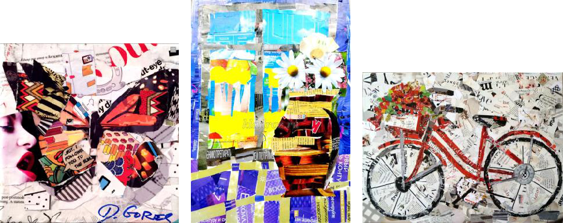  Вторник, 30.06 | 10.00-10.30 | ЭОР | Творческая мастерская  Садриева Р.Н.
  Коллаж из
  журнальных
  вырезок
  Коллаж (от французского collage— приклеивание) — технический приём в изобразительном искусстве, заключающийся в создании живописных или графических произведений путём наклеивания на
  какую-либо основу предметов и материалов, отличающихся от основы по цвету и фактуре. В основе любого коллажа лежит аппликация. Посмотри мастер-класс по изготовлению коллажа:
  https://kladraz.ru/podelki-dlja-detei/podelki-iz-bumagi-i-kartona-dlja-
  detei/kolazh-iz-zhurnalnyh-vyrezok-svoimi-rukami.html
  Посмотри видео и сделай свой коллаж:
  https://youtu.be/Tp_je08NfT4
  Образцы коллажей:
 | Перерыв (завтрак, чай- пауза)
 | 12.00-12.30 | ЭОР | Бикмухаметова Э.Ф.
  Воспитательный час
  День социальных сетей и
  «Как вести себя на летних каникулах»
  Сегодня поговорим о том, как надо себя вести во время летних
  каникул.
  https://www.youtube.com/watch?v=jaM759KgPXk
  И посмотрим спектакль «Каникулы Бонифация»
  https://www.youtube.com/watch?v=h_VORLcMX-
  I&t=3770s

